系 列 推 荐
《致小怪兽的信》Letters to a Monster
《致巨人的信》Letters to a Giant
《致灰熊的信》Letters to a Grizzly Bear
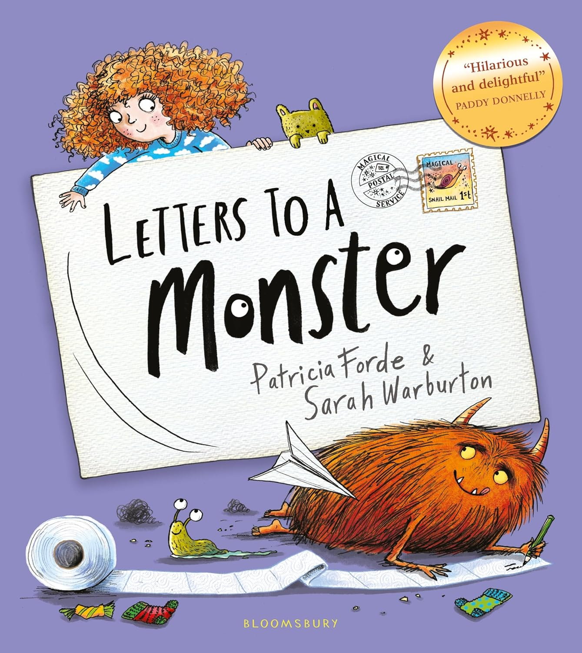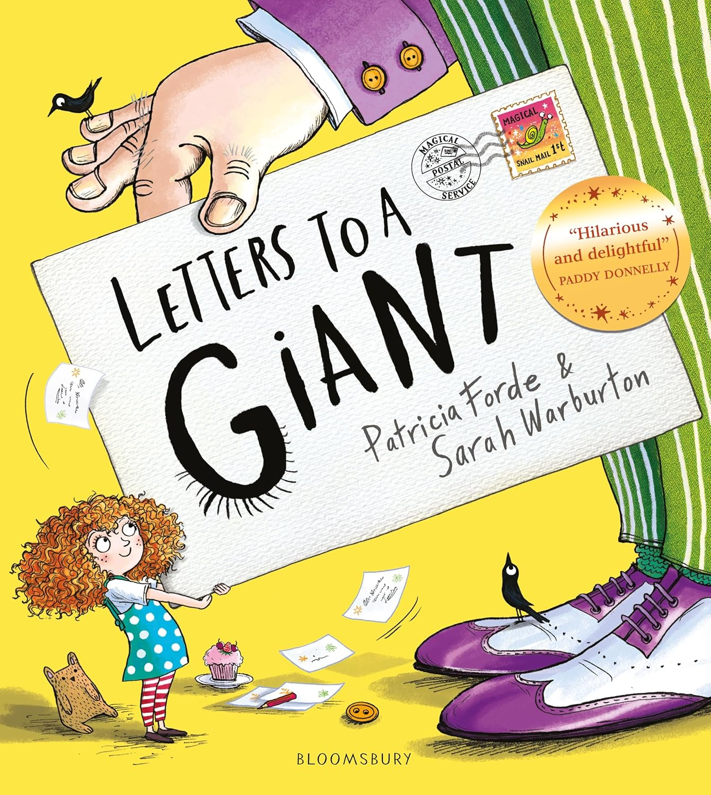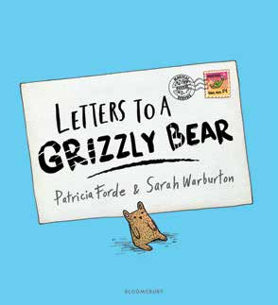
- Patricia Forde是爱尔兰第七位儿童桂冠作家，曾获“白乌鸦奖”(White Raven Award)，入选美国图书馆协会(ALA)儿童类年度推荐书目、入围爱尔兰年度儿童图书奖，作品被选为 2019年都柏林联合国教科文组织“全城共读”图书。
- 充满令人捧腹的信件，配以屡获大奖的Sarah Warburton的精美插画。
- 本系列的第一本书《致小怪兽的信》已被翻译成八种语言，在出版的前8个月内售出超过7,000册。
- 深入探讨了友谊、偏见、接纳等具有教育意义的主题。

中文书名：《致小怪兽的信》

英文书名：Letters to a Monster
作 者：Patricia Forde and Sarah Warburton
出 版 社：Bloomsbury
代理公司：Bloomsbury / ANA
页 数：32页
出版时间：2025年3月
代理地区：中国大陆、台湾
审读资料：电子稿
类 型：故事绘本
版权已授：德国、葡萄牙、加拿大法语

内容简介：

这是一个月黑风高的夜晚，苏菲知道她的床底下藏着一个怪物。于是，像所有懂事的孩子一样，她决定给它寄一封信：

“亲爱的怪兽，

我知道你藏在我的床底下。我听到了你的呼吸声。

这是对你最后的警告。马上离开，否则我就打电话给“怪兽警察”报警，我有他们的号码。

此致，苏菲”

随着信件的来回飞舞，苏菲开始怀疑怪兽是否并不像她想象的那么可怕。如果他就是她一直在寻找的朋友呢？

令人捧腹的绘本，颠覆了人们对床下怪兽的想象，探讨了友谊和克服成见的观念。

内页插图：

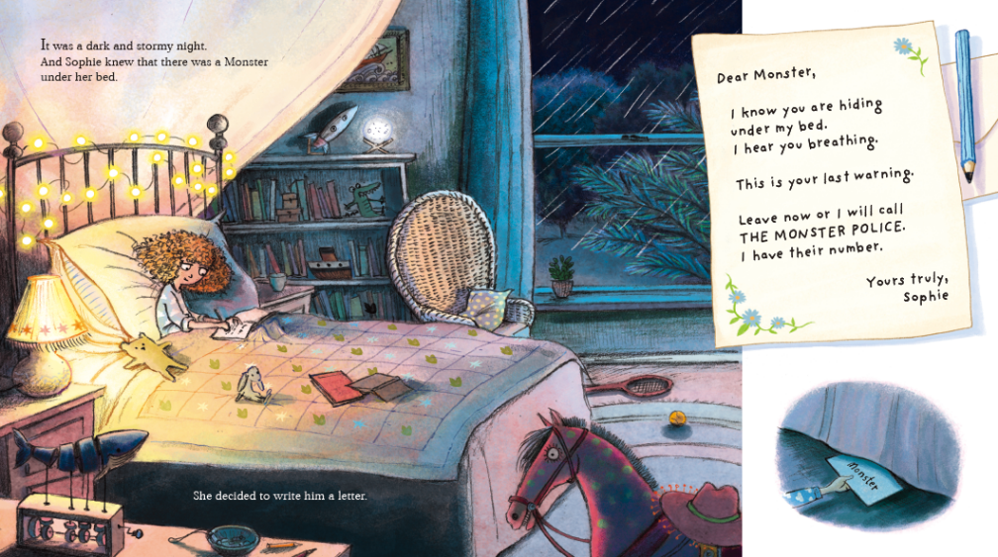
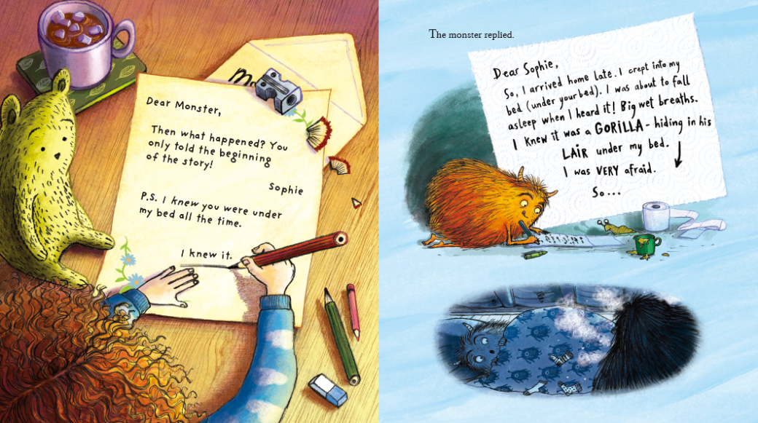
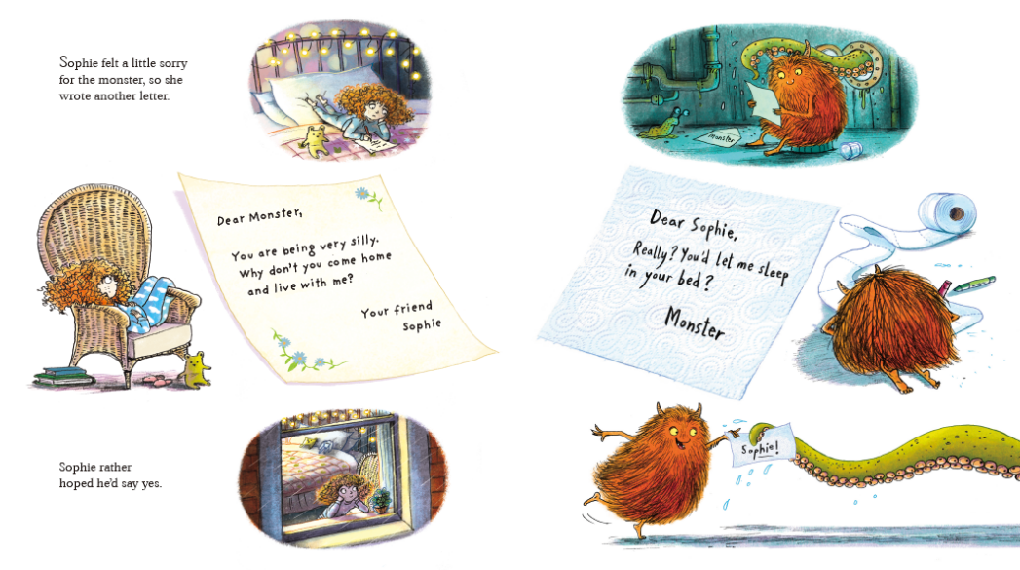
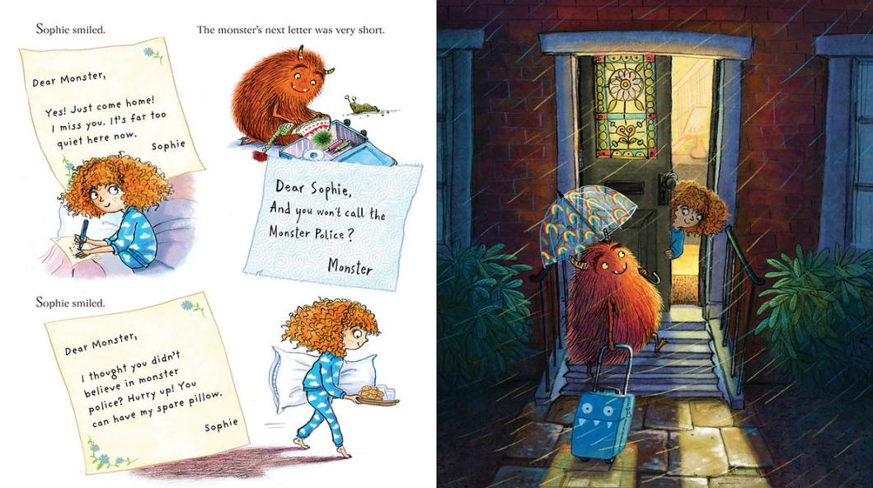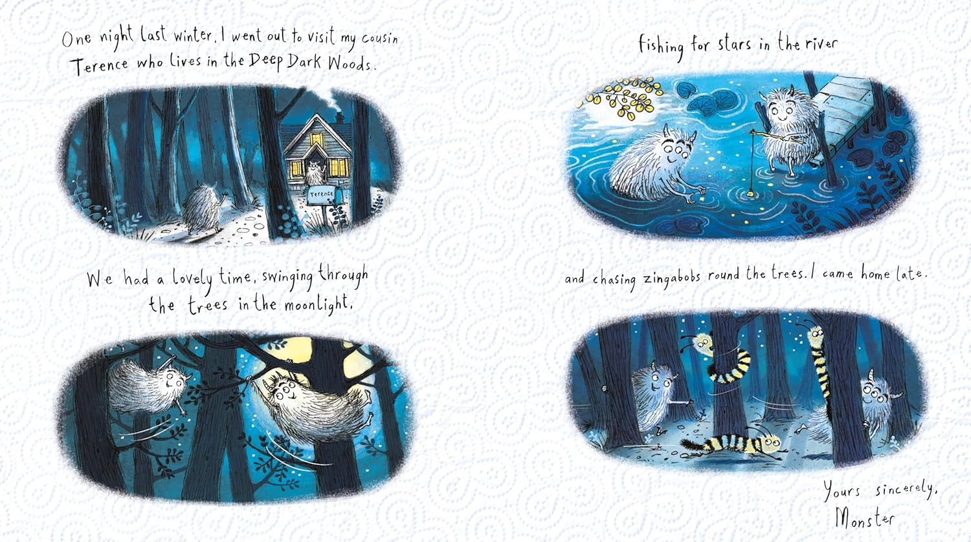

中文书名：《致巨人的信》
英文书名：Letters to a Giant
作 者：Patricia Forde and Sarah Warburton
出 版 社：Bloomsbury
代理公司：Bloomsbury / ANA
页 数：32页
出版时间：2026年6月
代理地区：中国大陆、台湾
审读资料：电子稿
类 型：故事绘本
版权已授：希腊语

内容简介：

来自爱尔兰儿童桂冠作家的爆笑图画书，讲述一个女孩与一位不同寻常的巨人之间滑稽的书信往来！

苏菲迫不及待地等待她的生日。但当一个巨人自顾自地邀请自己来参加她的派对时，她陷入了麻烦。——要是他把所有客人都吃了怎么办？

不幸的是，毛茸茸的巨人哈利下定决心要来，不管苏菲写多少封信劝阻他都没用。毕竟，他特地做了一套紫色西装，还在练习跳舞呢！

随着信件你来我往，苏菲渐渐开始怀疑，哈利或许并没有自己想象的那么糟糕。——要是他其实是最完美的派对嘉宾呢？

内页插图：

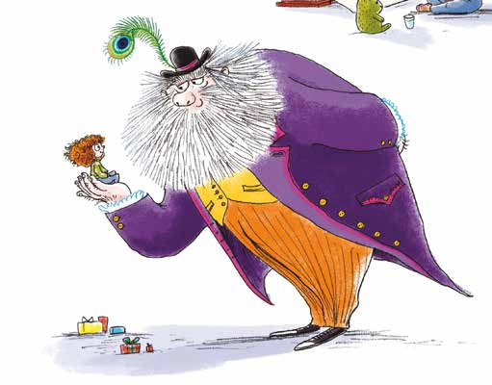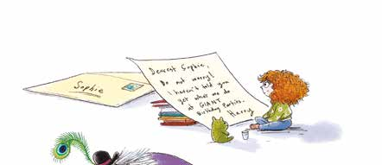

中文书名：《致灰熊的信》
英文书名：Letters to a Grizzly Bear
作 者：Patricia Forde and Sarah Warburton
出 版 社：Bloomsbury
代理公司：Bloomsbury / ANA
页 数：32页
出版时间：2027年6月
代理地区：中国大陆、台湾
审读资料：电子稿
类 型：故事绘本

内容简介：

这是爱尔兰儿童桂冠作家Patricia Forde新系列的第三本书，讲述了一个小女孩和她心爱的熊之间温暖人心的书信往来。

苏菲和她的灰熊总是在一起玩得很开心。但有一天，熊决定独自去冒险——一场涉及小龙、女巫和另外三只熊以及它们的太烫、太凉和温度刚好的粥的冒险……随着信件来回传递，熊让自己陷入了越来越奇怪的境地，苏菲决心让她的熊回家。也许某位有着金色长发的年轻女孩能帮他找到回家的路？

作者简介：


帕特里夏·福德(Patricia Forde)来自爱尔兰戈尔韦。她的第一部小说The Wordsmith于2015年出版后广受好评。此书随后在美国、澳大利亚、丹麦、俄罗斯、土耳其和荷兰相继出版。该作品曾获国际青少年图书馆颁发的“白乌鸦奖”(White Raven Award)，入选美国图书馆协会(ALA)儿童类年度推荐书目，并入围爱尔兰年度儿童图书奖。2018年，Patricia 创作了Bumpfizzle the Best on Planet Earth，并被选为 2019年都柏林联合国教科文组织“全城共读”图书。The Wordsmith系列的第二部Mother Tongue于2019年出版。目前，帕特里夏是爱尔兰第七任儿童文学桂冠作家(Laureate na nÓg)。更多信息可访问她的个人网站：www.patriciaforde.com。


萨拉·沃伯顿(Sarah Warburton)是一位屡获殊荣的插图画家，曾参与创作的图书包括《一只叫道格的骆驼》(One Camel Called Doug)和《不要惊慌帮》(The Don’t Panic Gang)。她喜欢怪兽、字母和想象中的朋友，现居住在英国布里斯托尔。

请将反馈信息发至：版权负责人
Email：Rights@nurnberg.com.cn
安德鲁·纳伯格联合国际有限公司北京代表处
北京市海淀区中关村大街甲59号中国人民大学文化大厦1705室, 邮编：100872
电话：010-82504106, 传真：010-82504200
公司网址：http://www.nurnberg.com.cn
书目下载：http://www.nurnberg.com.cn/booklist_zh/list.aspx
书讯浏览：http://www.nurnberg.com.cn/book/book.aspx
视频推荐：http://www.nurnberg.com.cn/video/video.aspx
豆瓣小站：http://site.douban.com/110577/
新浪微博：安德鲁纳伯格公司的微博_微博 (weibo.com)
微信订阅号：安德鲁纳伯格联合国际北京代表处

